**SI3PSI – Tim Okovani Patak**

**SPECIFIKACIJA BAZE PODATAKA**

**za projekat Web servis za demonstraturu**

**Verzija V 1.0**

**Datum: 06. maj 2016.**

**Istorija revizija**

|  |  |  |  |
| --- | --- | --- | --- |
| Datum | Revizija | Autor | Opis |
| 06.05.2016 | Verzija V 1.0 | Marijana Prpa 0442/13 |  |

Sadržaj

1. Uvod 3

1.1 Namena. 3

1.2 Ciljne grupe 3

1.3 Organizacija dokumenta 3

1.4 Rečnik pojmova i skraćenica 3

1.5 Otvorena pitanja 3

2. Model podataka 4

2.1 ER notacija 4

2.2 IE notacija 4

2.3 Šema relacione baze podataka 5

3. TABELE 6

3.1 STUDENT 6

3.2 PREDMET 6

3.3 ZAPOSLENI 6

3.4 TERMIN 7

3.5 DEMONSTRATURA 7

3.6 PREDAJE 7

3.7 PRISUSTVO 7

1. Uvod
   1. Namena.

Baza podataka za projekat iz predmeta SI3PSI predstavlja fleksibilan i pouzdan način čuvanja podataka i pristupa istim od strane web servera radi generisanja web stranica.

U dokumentu su dati ER i IE modeli podataka, šema relacione baze podataka, kao i opis tabela u bazi podataka.

Ovaj dokument služi kao osnova za razvoj detaljne projektne specifikacije posmatranog podsistema, implementaciju i testiranje.

* 1. Ciljne grupe

Dokument je namenjen vođi projekta i članovima razvojnog tima. Vođi projekta dokument služi za planiranje razvojnih aktivnosti i specifikaciju imena tabela i imena polja u bazi, kako bi nezavisne celine, implementirane od strane različitih delova razvojnog tima, na kraju rada bile uspešno integrisane.

Razvojnom timu dokument služi kao osnova za dizajn i implementaciju.

* 1. Organizacija dokumenta

Ostatak dokumenta organizovan je u sledeća poglavlja:

**1. Model podataka** - model podataka u bazi i šema baze

**2. Tabele** - spisak tabela

* 1. Rečnik pojmova i skraćenica

IE – Information Engineering, notacija za modelovanje podataka

ER – Entity/Relationship, notacija za modelovanje podataka

* 1. Otvorena pitanja

|  |  |  |
| --- | --- | --- |
| **Broj** | **Datum** | **Problem/Rešenje** |
|  |  |  |
|  |  |  |
|  |  |  |

1. Model podataka
   1. ER notacija

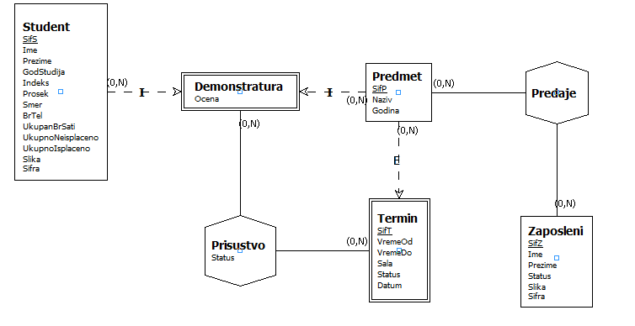

* 1. 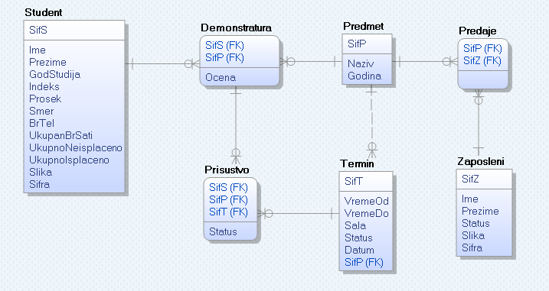IE notacija
  2. Šema relacione baze podataka

Student (SifS, Ime, Prezime, GodStudija, Indeks, Prosek, Smer, BrTel, UkupanBrSati, UkupnoNeisplaceno, UkupnoIsplaceno, Slika, Sifra)

PREDMET (SifP, Naziv, Godina)

ZAPOSLENI (SifZ, Ime, Prezime, Status, Slika, Sifra)

TERMIN (SifT, VremeOd, VremeDo, Sala, Status, Datum, SifP)

DEMONSTRATURA (SifS, SifP, Ocena)

PREDAJE (SifP, SifZ)

PRISUSTVO (SifT, SifS, SifP, Status)

1. TABELE

* 1. STUDENT

Sadrži podatke o studentima u sistemu. UkupanBrSati predstavlja broj sati koje je student proveo na demonstraturi. UkupnoNeisplaceno i UkupnoIsplaceno predstavlja sumu koja studentu treba da se isplati ili je isplacena za sate provedene na demonstraturi. SifS i Sifra predstavljaju korisničko ime i šifru kojim se student loguje na sistem.

|  |  |  |  |  |  |  |
| --- | --- | --- | --- | --- | --- | --- |
| Name | Datatype | Is PK | Is FK | Unique | Not null | Auto_increment |
| SifS | varchar (20) | Yes | No | Yes | Yes | No |
| Ime | varchar (20) | No | No | No | Yes | No |
| Prezime | varchar (20) | No | No | No | Yes | No |
| GodStudija | integer | No | No | No | Yes | No |
| Indeks | integer | No | No | No | Yes | No |
| Prosek | float | No | No | No | Yes | No |
| Smer | varchar (20) | No | No | No | Yes | No |
| BrTel | integer | No | No | No | Yes | No |
| UkupanBrSati | integer | No | No | No | Yes | No |
| UkupnoNeisplaceno | integer | No | No | No | Yes | No |
| UkupnoIsplaceno | integer | No | No | No | Yes | No |
| Slika | varchar (20) | No | No | No | Yes | No |
| Sifra | varchar (20) | No | No | No | Yes | No |

* 1. PREDMET

Sadrži podatke o predmetima za koje je moguće prijaviti se za demonstraturu.

|  |  |  |  |  |  |  |
| --- | --- | --- | --- | --- | --- | --- |
| Name | Datatype | Is PK | Is FK | Unique | Not null | Auto_increment |
| SifP | varchar (20) | Yes | No | Yes | Yes | Yes |
| Naziv | varchar (20) | No | No | No | Yes | No |
| Godina | varchar (20) | No | No | No | Yes | No |

* 1. ZAPOSLENI

Sadrži podatke o zaposlenima u sistemu. Status nam označava da li je zaposleni profesor, asistent ili možda admin. SifZ i Sifra predstavljaju korisničko ime i šifru kojim se zaposleni loguje na sistem.

|  |  |  |  |  |  |  |
| --- | --- | --- | --- | --- | --- | --- |
| Name | Datatype | Is PK | Is FK | Unique | Not null | Auto_increment |
| SifZ | varchar (20) | Yes | No | Yes | Yes | No |
| Ime | varchar (20) | No | No | No | Yes | No |
| Prezime | varchar (20) | No | No | No | Yes | No |
| Status | integer | No | No | No | Yes | No |
| Slika | varchar (20) | No | No | No | Yes | No |
| Sifra | varchar (20) | No | No | No | Yes | No |

* 1. TERMIN

Sadrži podatke o zakazanim terminima za demonstraturu za odredjeni predmet.

|  |  |  |  |  |  |  |
| --- | --- | --- | --- | --- | --- | --- |
| Name | Datatype | Is PK | Is FK | Unique | Not null | Auto_increment |
| SifT | integer | Yes | No | Yes | Yes | Yes |
| VremeOd | time | No | No | No | Yes | No |
| VremeDo | time | No | No | No | Yes | No |
| Sala | varchar (20) | No | No | No | Yes | No |
| Status | varchar (20) | No | No | No | Yes | No |
| Datum | date | No | No | No | Yes | No |
| SifP | varchar (20) | No | Yes | No | Yes | No |

* 1. DEMONSTRATURA

Sadrži podatke o prijavi za demonstraturu nekog studenta za oderedjeni predmet. Sadrži i ocenu studenta iz tog predmeta za koji se prijavljuje.

|  |  |  |  |  |  |  |
| --- | --- | --- | --- | --- | --- | --- |
| Name | Datatype | Is PK | Is FK | Unique | Not null | Auto_increment |
| SifS | varchar (20) | Yes | Yes | No | Yes | No |
| SifP | varchar (20) | Yes | Yes | No | Yes | No |
| Ocena | integer | No | No | No | Yes | No |

* 1. PREDAJE

Sadrži podatke o tome koji zaposleni (profesor ili asisten) predaje na odredjenom predmetu.

|  |  |  |  |  |  |  |
| --- | --- | --- | --- | --- | --- | --- |
| Name | Datatype | Is PK | Is FK | Unique | Not null | Auto_increment |
| SifP | integer | Yes | Yes | No | Yes | No |
| SifZ | varchar (20) | Yes | Yes | No | Yes | No |

* 1. PRISUSTVO

Sadrži podatke o prisustvu studenta na demonstraturi za odredjeni predmet u odredjenom terminu. Status nam sadrzi informaciju o tome da li je student prisustvovao tom terminu.

|  |  |  |  |  |  |  |
| --- | --- | --- | --- | --- | --- | --- |
| Name | Datatype | Is PK | Is FK | Unique | Not null | Auto_increment |
| SifS | varchar (20) | Yes | Yes | No | Yes | No |
| SifP | varchar (20) | Yes | Yes | No | Yes | No |
| SifT | integer | Yes | Yes | No | Yes | No |
| Status | varchar (20) | No | No | No | Yes | No |